# Oplæg om pilot

I skal præsentere jeres film med en PowerPoint. Den skal indeholde jeres overvejelser om:

* **Genre og subgenre(r)**
* **Dramaturgi**
  + Plot
  + Set up/pay off
  + Suspense/surprise
  + Fremdriftselementer: Konflikt, varsel, ydre og indre forhindringer, tidsfrist.
  + Karakter og deres egenskaber
* **Filmiske virkemidler**
  + Beskæring
  + Perspektiv
  + Komposition
  + Kamera
  + Klipning
  + FEMO
  + Rekvisitter og location
  + Lys og farver
  + Lyd
  + Billedeffekter
  + Fortæller og synsvinkel
* **Mulige forbedringer**: Hvordan kunne dele af filmen blive endnu bedre? Giv konkrete eksempler med fagbegreber: ”Hvis man brugte krydsklipning her …” Forskudt normal her …”, En stemningsmontage her” …”.

PowerPointen skal indeholde **screenshots**, der illustrerer jeres pointer.

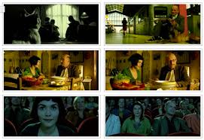

Upload jeres Powerpoint til Teams-mappen “**Oplæg om pilot**”